**Bài 2. BA ĐIỂM THẲNG HÀNG**

**A. KIẾN THỨC TRỌNG TÂM**

**1. Ba điểm thẳng hàng**

* Ba điểm thẳng hàng khi chúng cùng thuộc một đường thẳng.
* Ba điểm không thẳng hàng khi chúng không cùng thuộc bất kì đường thẳng nào.

**2. Quan hệ giữa ba điểm thẳng hàng**

Trong ba điểm thẳng hàng, có một và chỉ một điểm nằm giữa hai điểm còn lại.

**3. Nhận xét**

Với ba điểm  như hình vẽ, ta có

* Hai điểm O và B nằm cùng phía đối với điểm A.
* Hai điểm A và O nằm cùng phía đối với điểm B.
* Hai điểm A và B nằm khác phía đối với điểm O.
* Điểm O nằm giữa hai điểm A và B.

**B. CÁC DẠNG BÀI TẬP VÀ PHƯƠNG PHÁP GIẢI**

|  |
| --- |
| **Dạng 1: Nhận biết ba điểm thẳng hàng hay không thẳng hàng** |
| Để biết ba điểm có thẳng hàng hay không, ta thường làm như sau:   * *Bước 1*: vẽ một đường thẳng đi qua hai trong ba điểm cho trước. * *Bước 2*: nếu điểm còn lại nằm trên đường thẳng vừa vẽ thì ba điểm thẳng hàng. Nếu điểm còn lại không nằm trên đường thẳng vừa vẽ thì ba điểm không thẳng hàng. |

**Ví dụ 1.** Ở hình 2, dùng thước thẳng kiểm tra ba điểm , ,  hay ba điểm , ,  thẳng hàng?

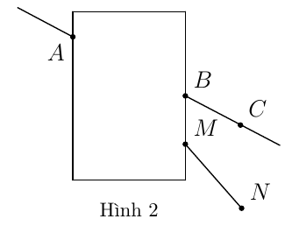 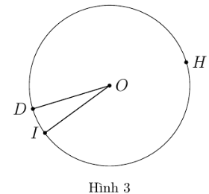 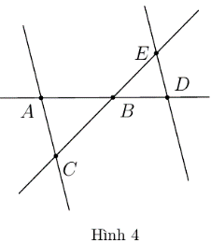

**Ví dụ 2.** Ở hình 3, dùng thước kiểm tra ba điểm , ,  hay ba điểm , ,  thẳng hàng?

**Ví dụ 3.** Xem hình 4 và gọi tên:

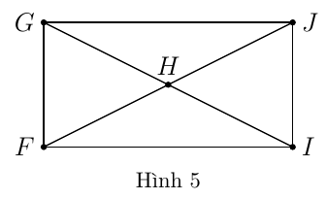a) Tất cả các bộ ba điểm thẳng hàng. b) Ba bộ ba điểm không thẳng hàng.

**Ví dụ 4.** Xem Hình 5 và gọi tên:

a) Tất cả các bộ ba điểm thẳng hàng. b) Hai bộ ba điểm không thẳng hàng.

|  |
| --- |
| **Dạng 2: Xác định vị trí giữa ba điểm thẳng hàng** |
| * *Bước 1*: Xác định điểm nằm giữa hai điểm còn lại. * *Bước 2*: Từ đó, xác định vị trí giữa ba điểm theo yêu cầu đề bài. |

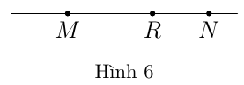**Ví dụ 5.** Xem Hình 6 và điền vào chỗ trống trong các phát biểu sau:

a) Điểm …… nằm giữa hai điểm  và .

b) Hai điểm  và  nằm ……………….. đối với điểm .

c) Hai điểm ………………….. nằm khác phía đối với điểm …….

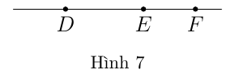**Ví dụ 6.** Xem hình 7 và điền vào chỗ trống trong các phát biểu sau:

a) Điểm  và  nằm ……………………….. đối với điểm …….

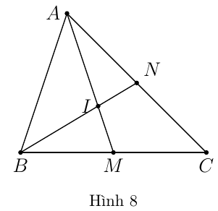b) Điểm …… nằm giữa hai điểm ……. và ……

c) Hai điểm …… và ……. nằm khác phía đối với điểm .

**Ví dụ 7.** Xem hình 8 và đọc tên điểm nằm giữa hai điểm còn lại.

|  |
| --- |
| **Dạng 3: Vẽ hình theo các diễn đạt** |
| * Đọc kĩ yêu cầu và thực hiện vẽ hình. |

**Ví dụ 8.** Vẽ hình theo các yêu cầu dưới đây:

a) Ba điểm , ,  thẳng hàng.

b) Ba điểm , ,  thẳng hàng sao cho điểm  nằm giữa hai điểm  và .

c) Ba điểm , ,  thẳng hàng nhưng ba điểm , ,  không thẳng hàng.

**Ví dụ 9.** Vẽ ba điểm , ,  thẳng hàng sao cho hai điểm ,  nằm cùng phía đối với điểm . Có mấy trường hợp hình vẽ?

**C. BÀI TẬP VẬN DỤNG**

**Bài 1.** Vẽ hình theo các yêu cầu dưới đây:

a) Ba điểm , ,  không thẳng hàng.

b) Ba điểm , ,  thẳng hàng sao cho điểm  và  nằm cùng phía đối với điểm .

c) Ba điểm , ,  thẳng hàng và ba điểm , ,  cũng thẳng hàng.

**Bài 2.** Xem hình 9 và gọi tên các điểm:

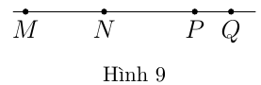a) Nằm giữa hai điểm  và .

b) Không nằm giữa hai điểm  và .

c) Nằm giữa hai điểm  và .

**Bài 3.** Vẽ ba điểm , ,  thẳng hàng sao cho:

a) ,  nằm cùng phía đối với ; b) ,  nằm khác phía đối với ;

c)  nằm giữa  và .

**Bài 4.** Vẽ ba điểm , ,  thẳng hàng sao cho:

a) Điểm  nằm giữa hai điểm , ;

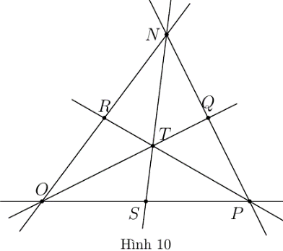b) Điểm  không nằm giữa hai điểm , .

**Bài 5.** Vẽ ba điểm , ,  thẳng hàng sao cho điểm  nằm giữa hai điểm  và . Có mấy trường hợp hình vẽ?

**Bài 6.** Đọc tên các bộ ba điểm thẳng hàng có trong hình 10.

**Bài 7.** Vẽ hình theo cách diễn đạt bằng lời trong mỗi trường hợp sau:

a) Ba điểm , ,  thẳng hàng và điểm  nằm giữa hai điểm  và .

b) Ba điểm , ,  thẳng hàng và hai điểm ,  nằm cùng phía đối với điểm .

c) Ba điểm , ,  thẳng hàng và hai điểm ,  nằm khác phía đối với điểm .

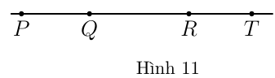d) Ba điểm , ,  thẳng hàng nhưng ba điểm , ,  không thẳng hàng.

**Bài 8.** Xem hình 11 và gọi tên:

a) Điểm nằm giữa  và ;

b) Hai điểm nằm cùng phía đối với điểm ;

c) Điểm nằm giữa  và .

**Bài 9.** Vẽ ba điểm , ,  sao cho

a) Điểm  nằm giữa hai điểm  và ;

b) Điểm ,  nằm cùng phía đối với ;

c) Điểm ,  nằm khác phía đối với .

**Bài 10.** Vẽ bốn điểm , , ,  cùng thuộc một đường thẳng, trong đó điểm  nằm giữa hai điểm  và  còn hai điểm ,  nằm khác phía đối với điểm . Có mấy trường hợp hình vẽ?

**Bài 11.** Mỗi câu sau đây là đúng hay sai

a) Ba điểm thẳng hàng là ba điểm phân biệt.

b) Trong ba điểm phân biệt, luôn có một điểm nằm giữa hai điểm còn lại.

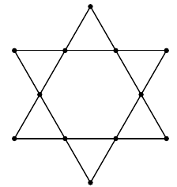c) Với ba điểm thẳng hàng phân biệt thì luôn có hai điểm nằm khác phía đối với điểm còn lại.

d) Với ba điểm , ,  thẳng hàng thì điểm  luôn nằm giữa hai điểm  và .

**Bài 12.** Theo Hình 12 thì ta có thể trồng dược  cây thành  hàng, mỗi hàng  cây. Hãy vẽ sơ đồ trồng  cây thành  hàng, mỗi hàng  cây.